[多图重复！吉林大学白求恩第一医院肾病科研究引发广泛关注](https://mp.weixin.qq.com/s?__biz=MzkyNTc2OTI4Mw==&mid=2247491738&idx=1&sn=41501f30343191abf38138439f515362&chksm=c0c1f1c5bc3c43a4ba89a8d61ad5f97955fbe8c46fb852c4052cbd9429b5a30e112fceaf76ef&scene=126&sessionid=1742746170)

[慧眼学术](javascript:void(0);)2025-03-20 19:10:36中国香港





**论文信息**

2024年11月，**吉林大学白求恩第一医院肾病科**在scientific reports期刊上发表一篇标题为“Eco-friendly one-pot hydrothermal synthesis of cyclodextrin metal-organic frameworks for enhanced CO2 capture”**乌司他丁通过调节AMPK/HIF-1α信号通路介导的糖酵解减轻肾纤维化**的论文被质疑。

本研究得到了吉林省科学技术厅（批准号：YDZJ202301ZYTS012）和吉林省自然科学基金（批准号为YDZJ202401170ZYTS）的支持。

doi: 10.1038/s41598-024-78092-0

第一作者：吉林大学白求恩第一医院 Xuejiao Wei

通讯作者：吉林大学白求恩第一医院 Yujun Du（音译：杜玉君）

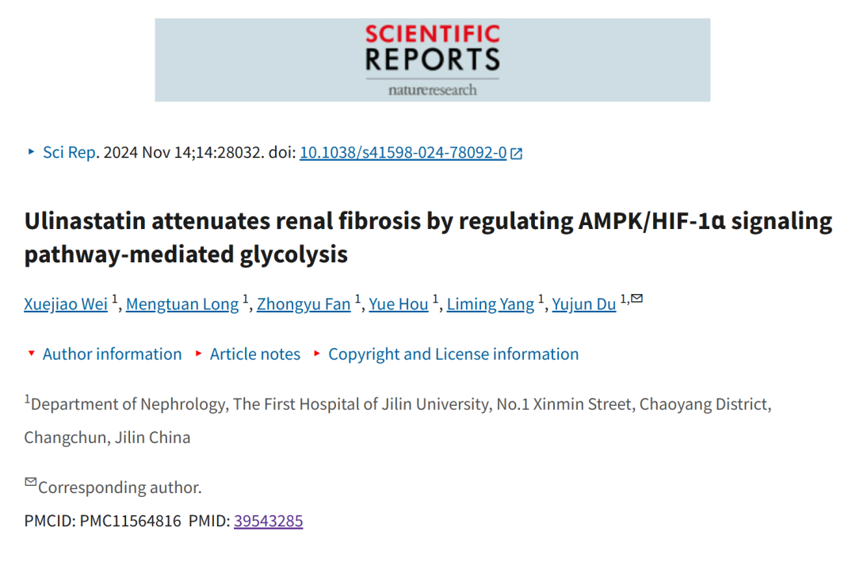

**质疑信息**

**2025年3月，Sholto David在 Pubpeer 论坛上发表评论：**

图1:意外重叠或重复图像。请作者检查并发表评论？

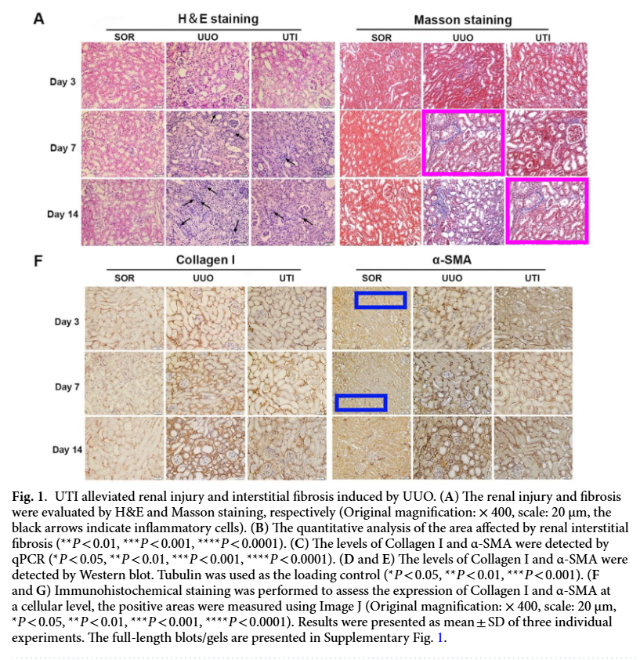

另见图3：

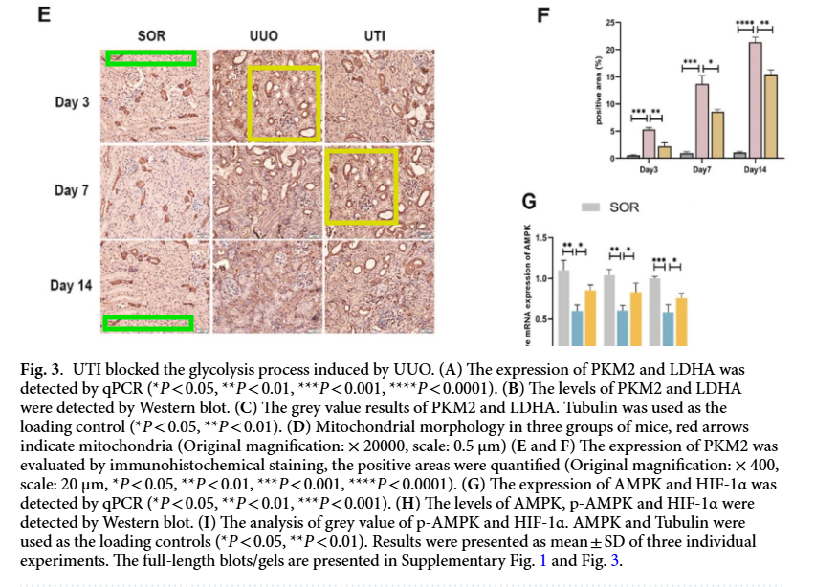

…以及图2和图7：

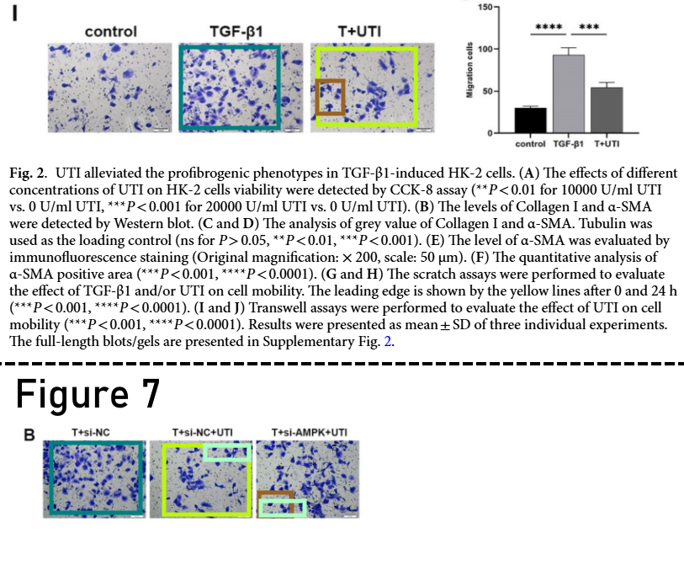

**经过慧眼学术再次查重后发现大量重复。（见下图）**

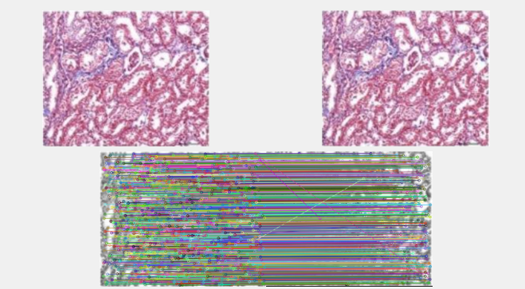

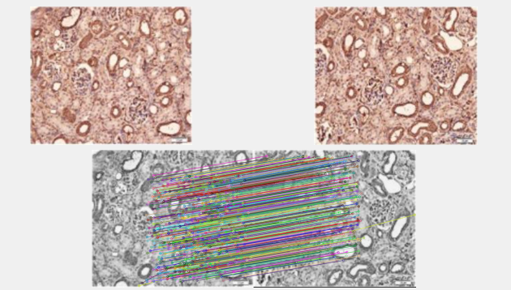

消息来源：

https://pubpeer.com/publications/64A9114E84E60207F65C332D5D16F4#2

声明：

若认为本内容侵犯您或者单位的权益，请速与我们联系并详述侵权情况。我们将依法快速处理，移除涉嫌侵权内容。

联系QQ   1729349097

**往期推荐:**

[引爆全网的学术不端克星神器！一键本地检测，全网最低价，再也不用担心图片误用和第三方图片造假的神器来啦](https://mp.weixin.qq.com/s?__biz=MzkyNTc2OTI4Mw==&mid=2247484961&idx=1&sn=d8a51a591fb0c959e88bc92de949b52c&scene=21#wechat_redirect)

[委员建议：将学术不端行为与其他造假行为一样入“罪”](https://mp.weixin.qq.com/s?__biz=MzkyNTc2OTI4Mw==&mid=2247491231&idx=1&sn=bf06908b0e9e428754f6000aee228d8e&scene=21#wechat_redirect)

[造假疑云再升级！中国疾病预防控制中心病毒病预防控制所论文图片被指“一图多用”](https://mp.weixin.qq.com/s?__biz=MzkyNTc2OTI4Mw==&mid=2247491708&idx=1&sn=0dbe4c086ba819669c850d693b2fb937&scene=21#wechat_redirect)

[南京中医药大学附属医院放射科主任团队研究被指问题重重，多图重叠成焦点](https://mp.weixin.qq.com/s?__biz=MzkyNTc2OTI4Mw==&mid=2247491708&idx=2&sn=5338a9fdda1f2807a34fe1be499c78cf&scene=21#wechat_redirect)

[中国人民解放军总医院，兰州大学，北京大学联合研究被曝数据异常，科研诚信亮红灯？](https://mp.weixin.qq.com/s?__biz=MzkyNTc2OTI4Mw==&mid=2247491645&idx=1&sn=1e24b8f47919713e6b4a8947f9407ee6&scene=21#wechat_redirect)